Бауырсақ

Бауырсақ - Қазақтың ұлттық тағамы. Бауырсақ – бидай ұнын ашытып, әртүрлі үлгіде жасап, майға пісіреді. Қазақтың той, мереке дастарханында міндетті түрде бауырсақ болуға тиісті. Ыстық бауырсаққа сары май жағып жесең, өте дәмді. Бауырсақ қырғыз, татар, башқұрт, ноғайларда да кездеседі.

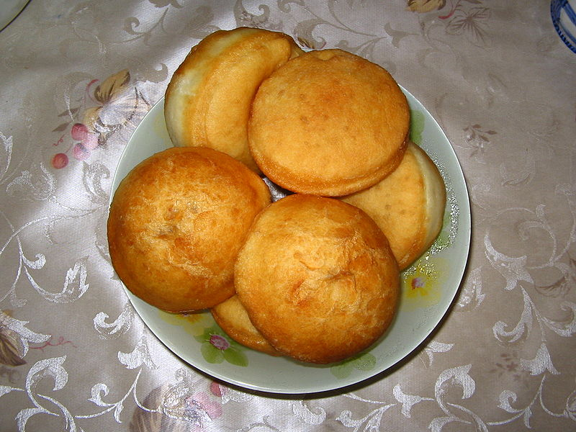

Үй бауырсағы
Дәмді бауырсақ үшін керек заттар: сұйық май, 1 жұмыртқа, қаймақ, ұн, құрғақ ашытқы, жылы су, қант және тұз. Қаймақты ашыған айран немесе майонезбен алмастыруға болады. Негізінен бауырсақтар әр өңірде әр түрлі жасалынады. Мысалы, үлкен, домалақ, ішіндегі қамыры мол, сыртқы түсі аппақ бауырсақтар пісіріледі, олардан кішірек, жақсылап қуырылған қып-қызыл өріктей бауырсақтар пісіріледі, іші қуыс домалақ сары бауырсақтар, кіп-кішкентай тіске салғанда қыртылдап беретін ши бауырсақтар, төрт бұрыш пішінді ішінде қамыры мол сары бауырсақтар, төрт бұрышты жалпақ бауырсақтар тағы басқа түрлі бауырсақтар кездеседі.

